
2 0 1 4
景德镇市水资源公报

景 德 镇 市 水 务 局
2015年7月

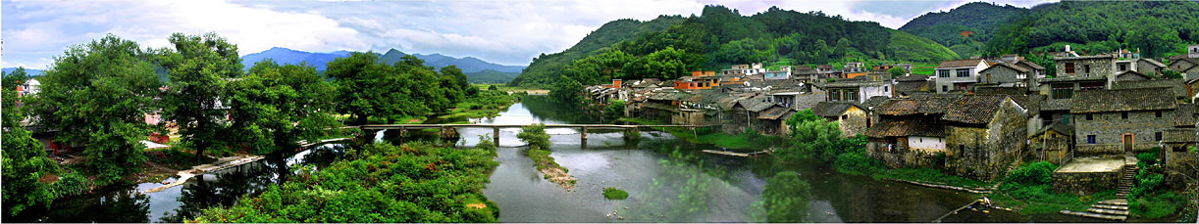

《景德镇市水资源公报》编委会
主 任：程卫东
副 主 任：俞建明 刘爱樟
成 员：江 霞 卢建中 夏陆梅 黄 磊 蒋华仁
卢长生 刘文龙 何建平 王景兰 廖新生
叶明婧 何国全 吴 璞 黄拥军 虞春喜
赵绍钦

《景德镇市水资源公报》编制单位
江西省景德镇市水文局
《景德镇市水资源公报》编写组
组 长：蒋志兵
成 员：郭小帅 朱 翔 赵 雨



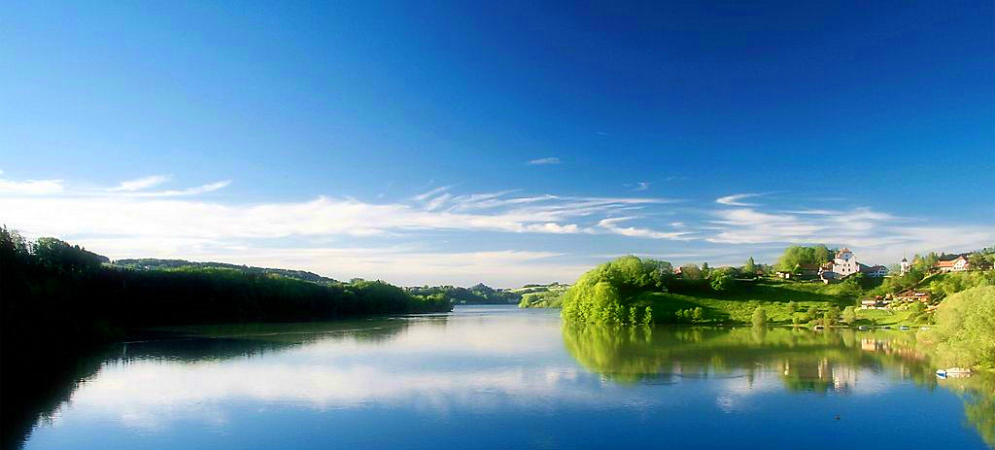
一、概 述……………………………………1
二、水资源量…………………………………3
三、蓄水动态…………………………………14
四、水资源利用………………………………15
五、水资源质量………………………………25
六、重要水事…………………………………31

一、概 述
景德镇市位于江西省东北部，紧邻安徽省。全市多年平均降水量1816.1毫米；多年平均水资源总量53.40亿立方米。本公报按照行政分区和水资源分区分别分析2014年度全市水资源及其开发利用情况。行政分区按照珠山区、昌江区、浮梁县、乐平市四个县级区统计。水资源分区按照昌江、乐安河两个分区统计。
2014年全市年平均降水量1919.9毫米，比多年平均值多5.7%。全市地表水资源量54.27亿立方米，比多年均值多1.6%；地下水资源量11.15亿立方米（其中地下水重复计算量为11.15亿立方米），比多年均值多11.7%；水资源总量54.27亿立方米，比多年均值多1.6%。全市大中型水库年末蓄水总量0.64亿立方米，较年初多0.34亿立方米。
2014年全市总供水量8.4461亿立方米，占全年水资源总量的15.6%，其中：地表水源供水7. 8855亿立方米，占93.4%；地下水源供水0.5606亿立方米，占6.6%。全市总用水量8.4461亿立方米，其中农田灌溉用水占53.3%，工业用水占31.2%，居民生活用水占10.1%，林牧渔畜用水占1.4%，城镇公共用水占2.5%，生态环境用水占1.5%。
2014年全市人均综合用水量518立方米，万元GDP（当年价）用水量114立方米，万元工业增加值（当年价）用水量70立方米，农田灌溉亩均用水量601立方米，农田灌溉水有效利用系数0.477，林果灌溉亩均用水量200立方米，鱼塘补水亩均用水量240立方米。城镇居民人均生活用水量每日170升，城镇人均公共用水量每日56升，农村居民人均生活用水量每日99升。

2014年全市废污水排放总量22910万吨（不含火电厂直流式冷却水及矿坑排水量），其中：城镇居民生活污水占20.6%，第二产业废水占73.2%，第三产业废水占6.2%。
全市重要水体水质状况如下：
河流水质：全市监测评价河段312.0公里，全年I类水占21.3%，Ⅱ类水占29.2%，Ⅲ类水占19.4%，劣于Ⅲ类水占30.1%。
界河水体水质：评价4个界河水质监测断面，全年水质优于或符合Ⅲ类水的断面3个，占75.0%。其中，省界水体1个断面，全年水质优于Ⅲ类水；市（设区市）界水体3个断面，2个断面全年水质优于Ⅲ类水。
水功能区水质：全市监测16个水功能区，达标率为81.3%。其中8个 国家重要江河湖泊水功能区监测，达标率为75.0%；8个省级水功能区，达标率为87.5%。
主要供水水源地水质：全市3个主要供水水源地全年水质均合格。

二、水资源量

(一)降水量
全市年平均降水量1919.9毫米，折合降水总量100.76亿立方米，比2013年多25.6%，比多年均值多5.7%。
按行政分区，年降水量珠山区最大，为2108.0毫米；乐平市最小，为1799.5毫米。与2013年比较，各县（市）、区均增加，以市区（包括珠山区和昌江区）增加42.1为最大；与多年均值比较，各县（市）、区分别增加（减少）-4.7%～18.1%。见表1和图1。
表1 2014年景德镇市行政分区年降水量表
行 政  分 区 | 计 算  面 积 | 年降水量 |  | 上 年  降水量 | 多年平均  降水量 | 与上年  比 较 | 与多年平均比较
行 政  分 区 | 平方公里 | 毫米 | 亿立方米 | 亿立方米 | 亿立方米 | ±% | ±%
珠山区 | 27 | 2108.0 | 0.57 | 6.01 | 7.23 | 42.1 | 18.1
昌江区 | 381 | 2090.6 | 7.97
浮梁县 | 2866 | 1978.5 | 56.70 | 47.81 | 50.81 | 18.6 | 11.6
乐平市 | 1974 | 1799.5 | 35.52 | 26.39 | 37.27 | 34.6 | -4.7
全 市 | 5248 | 1919.9 | 100.76 | 80.21 | 95.31 | 25.6 | 5.7
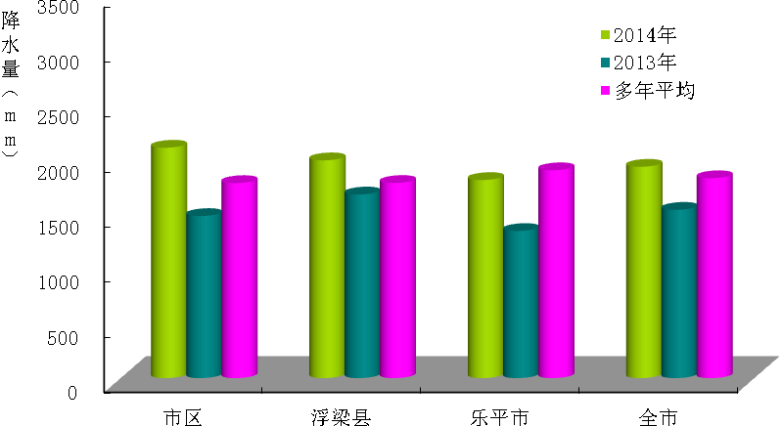
图1 2014年景德镇市降水量与2013年及多年平均比较柱状图

按水资源分区，昌江年降水量为1992.6毫米，乐安河为1799.5毫米。乐安河与2013年比较增加34.6%、与多年平均值比较减少4.7%，昌江与2013年比较增加21.2%、与多年均值比较增加12.4%。见表2。
表2 2014年景德镇市水资源分区年降水量表
水资源  分 区 | 计 算  面 积 | 年降水量 |  | 上 年  降水量 | 多年平均  降水量 | 与上年  比 较 | 与多年平均比较
水资源  分 区 | 平方公里 | 毫米 | 亿立方米 | 亿立方米 | 亿立方米 | ±% | ±%
昌江 | 3274 | 1992.6 | 65.24 | 53.82 | 58.04 | 21.2 | 12.4
乐安河 | 1974 | 1799.5 | 35.52 | 26.39 | 37.27 | 34.6 | -4.7
全市 | 5248 | 1919.9 | 100.76 | 80.21 | 95.31 | 25.6 | 5.7
全市降水呈现时空分布不均的特点。在空间分布上，中部高于北部和南部，以渡峰坑水文站降水量2143.0毫米为最大，以虎山水文站降水量1741.5毫米为最小。在时间分布上，降水量主要集中在5到7月，分别占全年降水量的52.9%和45.9%。昌江、乐安河代表站月、年降水量见表3，代表站当年与多年均值比较及月分配情况见图2，全市降水等值线和距平等值线见图3、图4。
表3 2014年景德镇市代表站月、年降水量表
单位：毫米
站名 | 项目 | 各 月 降 水 量 |  |  |  |  |  |  |  |  |  |  |  | 年 降  水 量
站名 | 项目 | 1月 | 2月 | 3月 | 4月 | 5月 | 6月 | 7月 | 8月 | 9月 | 10月 | 11月 | 12月 | 年 降  水 量
潭口 | 当年 | 46.0 | 187.0 | 179.5 | 144.5 | 351.0 | 206.5 | 438.0 | 152.5 | 50.5 | 77.0 | 114.0 | 11.0 | 1957.5
潭口 | 多年  平均 | 73.1 | 108.9 | 173.8 | 226.7 | 259.5 | 333.0 | 202.4 | 130.1 | 86.5 | 79.7 | 62.3 | 46.0 | 1782.1
樟树坑 | 当年 | 24.5 | 181.0 | 192.5 | 143.0 | 325.5 | 426.5 | 313.5 | 143.0 | 48.0 | 84.5 | 93.5 | 10.5 | 1986.0
樟树坑 | 多年  平均 | 70.2 | 109.0 | 173.5 | 238.5 | 264.4 | 317.7 | 189.8 | 123.9 | 74.7 | 70.2 | 56.4 | 44.7 | 1733.2
渡峰坑 | 当年 | 27.5 | 182.5 | 241.5 | 146.0 | 396.0 | 337.0 | 427.5 | 143.5 | 84.5 | 50.5 | 94.0 | 12.5 | 2143.0
渡峰坑 | 多年  平均 | 82.3 | 120.7 | 192.2 | 247.0 | 271.5 | 307.8 | 189.7 | 136.7 | 82.7 | 72.5 | 62.6 | 49.2 | 1814.9
虎山 | 当年 | 21.5 | 177.5 | 289.0 | 124.5 | 295.5 | 329.0 | 174.5 | 102.5 | 58.5 | 28.5 | 131.5 | 9.0 | 1741.5
虎山 | 多年  平均 | 82.5 | 115.8 | 192.6 | 248.1 | 278.6 | 316.9 | 170.0 | 115.2 | 74.7 | 67.7 | 59.8 | 55.2 | 1777.0

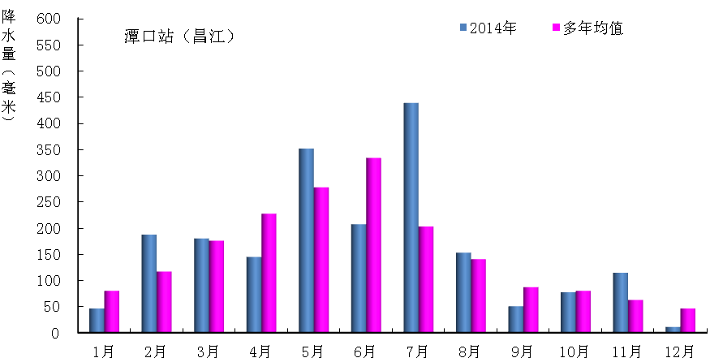 | 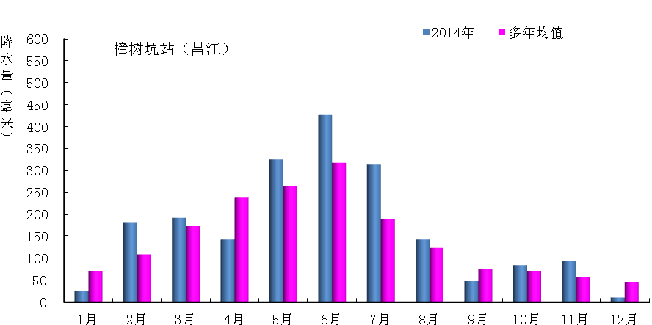
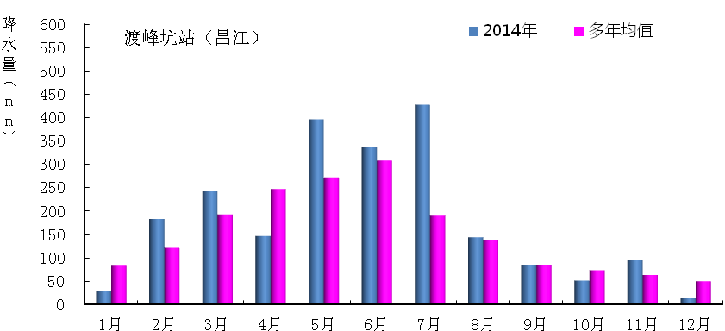 | 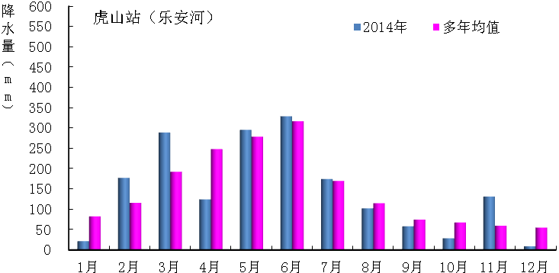

图2 2014年景德镇市代表站月降水量分布

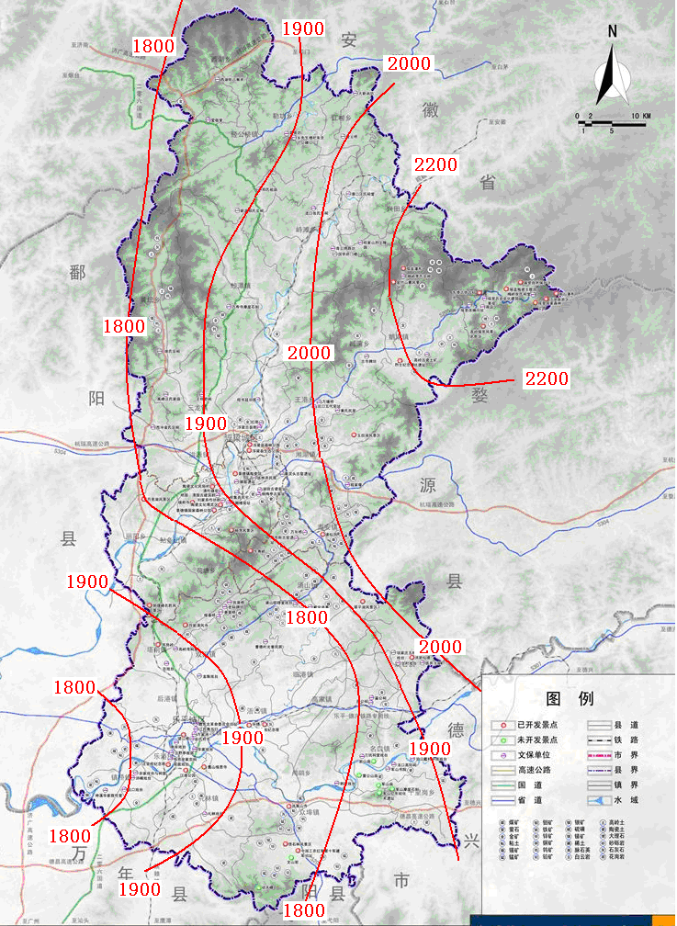
图3 2014年景德镇市降水量等值线图 单位：毫米
图4 2014年景德镇市降水量距平等值线图 单位：毫米
(二)地表水资源量

2014年全市地表水资源量54.27亿立方米，折合年径流深1034.1毫米，比2013年多8.1%，比多年均值多1.6%。
按行政分区，与2013年比较，除浮梁县减少4.2%以外，其余县（市）区地表水资源量均有所增加，以景德镇市区增加31.4%为最大。与多年均值比较，除浮梁县减少0.8%以外，其余县（市）区均增加，以景德镇市区增加19.8%为最大。见表4和图5。

行 政  分 区 | 计 算  面 积 | 天 然  年径流量 |  | 上 年  径流量 | 多 年  平 均 | 与上年  比 较 | 与多年平均比较
行 政  分 区 | 平方公里 | 亿立方米 | 毫米 | 亿立方米 | 亿立方米 | ±% | ±%
珠山区 | 27 | 0.31 | 1148.1 | 3.54 | 3.88 | 31.4 | 19.8
昌江区 | 381 | 4.34 | 1139.1
浮梁县 | 2866 | 27.02 | 942.8 | 28.21 | 27.24 | -4.2 | -0.8
乐平市 | 1974 | 22.60 | 1144.9 | 18.47 | 22.28 | 22.4 | 1.4
全 市 | 5248 | 54.27 | 1034.1 | 50.22 | 53.40 | 8.1 | 1.6
表4 2014年景德镇市行政分区地表水资源量表
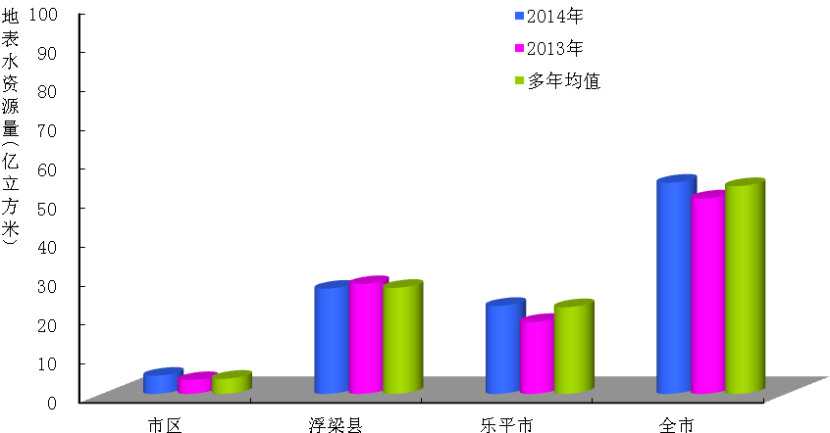
图5 2014年景德镇市地表水资源量与2013年及多年平均比较柱状图
按水资源分区，与2013年比较，昌江减少0.3%，乐安河增加22.4%；与多年均值比较，昌江增加1.8%，乐安河增加1.4%%。见表5。
表5 2014年景德镇市水资源分区地表水资源量表
水资源  分 区 | 计 算  面 积 | 天 然  年径流量 |  | 上 年  径流量 | 多 年  平 均 | 与上年  比 较 | 与多年平均比较
水资源  分 区 | 平方公里 | 亿立方米 | 毫米 | 亿m³ | 亿m³ | ±% | ±%
昌 江 | 3274 | 31.67 | 967.3 | 31.75 | 31.12 | -0.3 | 1.8
乐安河 | 1974 | 22.60 | 1144.9 | 18.47 | 22.28 | 22.4 | 1.4
全 市 | 5248 | 54.27 | 1034.1 | 50.22 | 53.40 | 8.1 | 1.6

全市入境水量85.26亿立方米，出境水量134.94亿立方米。其中，昌江安徽省入境水量18.34亿立方米，昌江出境水量47.43亿立方米；乐安河上饶市入境水量66.92亿立方米，出境水量87.51亿立方米。见图6。
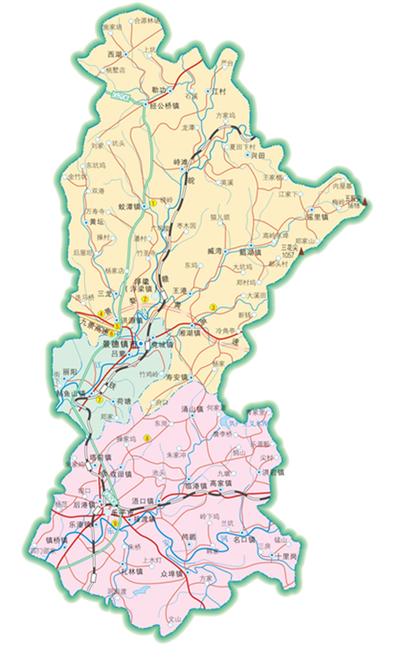

安徽入境水量18.34亿立方米

出境水量47.43亿立方米

上饶入境水量66.92亿立方米

出境水量87.51亿立方米

图6 2014年景德镇市出入境水量分布图
(三)地下水资源量
全市地下水资源量为11.15亿立方米，比2013年多6.9%，比多年均值多11.7%，见图7、表6。景德镇市地处山丘区，地下水资源量的组成全部为山丘区地下水，不含平原区地下水。
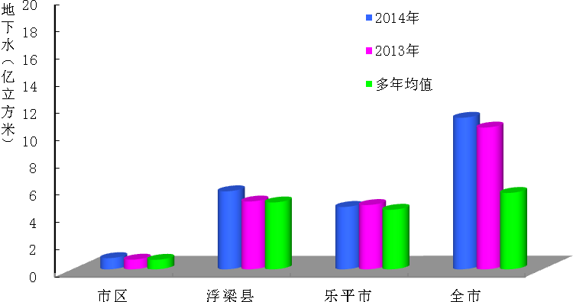
图7 2014年景德镇市地下水资源量与2013年及多年平均比较图

表6 2014年景德镇市行政分区地下水资源量表
行 政  分 区 | 计 算  面 积 | 地 下  水资源量 | 上年地下  水资源量 | 多年平均地下水资源量 | 与上年  比 较 | 与多年  平均比较
行 政  分 区 | 平方公里 | 亿立方米 | 亿立方米 | 亿立方米 | ±% | ±%
珠山区 | 27 | 0.06 | 0.71 | 0.69 | 15.5 | 18.8
昌江区 | 381 | 0.76
浮梁县 | 2866 | 5.74 | 4.99 | 4.92 | 15.0 | 16.7
乐平市 | 1974 | 4.59 | 4.73 | 4.37 | -3.0 | 5.0
全 市 | 5248 | 11.15 | 10.43 | 9.98 | 6.9 | 11.7
(四)水资源总量

全市水资源总量为54.27亿立方米，比2013年多8.1%，比多年均值多1.6%。全市水资源总量占降水总量的53.9%，单位面积产水量为103.4万立方米/平方公里。见图8。

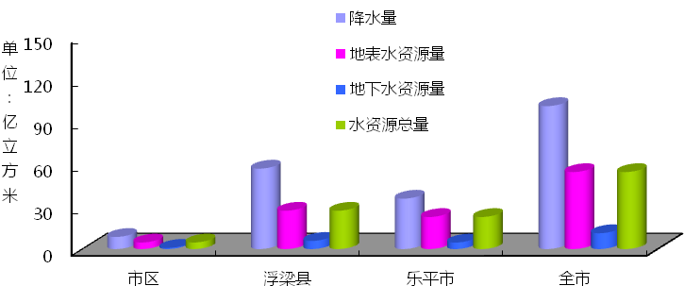
图8 2014年降水量、地表水资源量、地下水资源量、水资源总量柱状图
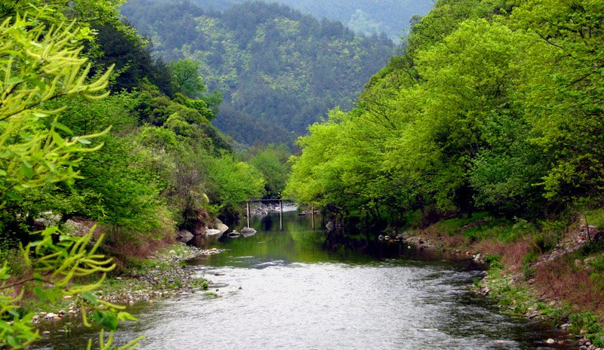

三、蓄水动态
2014年末，全市1座大型水库、6座中型水库蓄水总量0.49亿立方米，比年初多0.19亿立方米。其中：大型水库乐平市共产主义水库年末蓄水总量为0.33亿立方米，比年初多0.06亿立方米；中型水库年末蓄水总量为0.16亿立方米，比年初多0.13亿立方米。见表7、表8。

行 政  分 区 | 大 型 水 库 |  |  |  | 中 型 水 库
行 政  分 区 | 水 库  座 数 | 年初蓄水总 量 | 年末蓄水总 量 | 蓄 水  变 量 | 水 库  座 数 | 年初蓄水总 量 | 年末蓄水总量 | 蓄 水  变 量
市 区 |  |  |  |  | 1 | 0.00 | 0.00 | 0.00
浮梁县 |  |  |  |  | 1 | 0.03 | 0.02 | -0.01
乐平市 | 1 | 0.27 | 0.33 | 0.06 | 4 | 0.00 | 0.14 | 0.14
全 市 | 1 | 0.27 | 0.33 | 0.06 | 6 | 0.03 | 0.16 | 0.13
表7 2014年景德镇市行政分区大中型水库蓄水动态表
单位:亿立方米

表8 2014年景德镇市水资源分区大中型水库蓄水动态表
水资源  分 区 | 大 型 水 库 |  |  |  | 中 型 水 库
水资源  分 区 | 水 库  座 数 | 年初蓄水总 量 | 年末蓄水总 量 | 蓄 水  变 量 | 水 库  座 数 | 年初蓄水总 量 | 年末蓄水总量 | 蓄 水  变 量
昌 江 |  |  |  |  | 2 | 0.03 | 0.02 | -0.01
乐安河 | 1 | 0.27 | 0.33 | 0.06 | 4 | 0.00 | 0.14 | 0.14
全 市 | 1 | 0.27 | 0.33 | 0.06 | 6 | 0.03 | 0.16 | 0.13
单位:亿立方米
四、供水量与用水量

(一)供水量
全市供水总量8.4461亿立方米，占当年全市水资源总量的15.6%。其中：地表水源供水量7.8855亿立方米，地下水源供水量0.5606亿立方米。与2013年比较，全市供水总量增加0.1776亿立方米，其中：地表水源供水量增加0.1959亿立方米，地下水资源供水量减少0.0183亿立方米。在地表水源供水量中，蓄水工程供水量3.7397亿立方米，占47.4%，引水工程供水量0.7819亿立方米，占9.9%，提水工程供水量3.3639亿立方米，占42.7%。见图9、表9、表10。

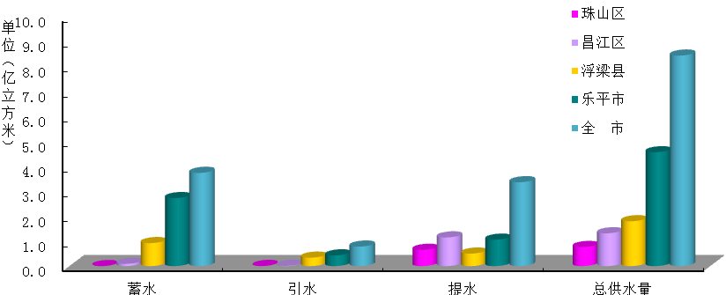
图9 2014年蓄水、引水、提水量柱状图

表9 2014年景德镇市行政分区供水量表
单位：亿立方米
行 政  分 区 | 地 表 水 源 供 水 量 |  |  |  | 地下水源  供水量 | 供 水  总 量
行 政  分 区 | 蓄 水 | 引 水 | 提 水 | 合 计 | 地下水源  供水量 | 供 水  总 量
珠山区 | 0.0000 | 0.0045 | 0.6523 | 0.6568 | 0.1085 | 0.7653
昌江区 | 0.0912 | 0.0104 | 1.1507 | 1.2523 | 0.0627 | 1.3150
浮梁县 | 0.9213 | 0.3381 | 0.5015 | 1.7609 | 0.0381 | 1.7990
乐平市 | 2.7272 | 0.4289 | 1.0594 | 4.2155 | 0.3513 | 4.5668
全 市 | 3.7397 | 0.7819 | 3.3639 | 7.8855 | 0.5606 | 8.4461
表10 2014年景德镇市水资源分区供水量表
单位：亿立方米
水资源  分 区 | 地 表 水 源 供 水 量 |  |  |  | 地下水源  供水量 | 供 水  总 量
水资源  分 区 | 蓄 水 | 引 水 | 提 水 | 合 计 | 地下水源  供水量 | 供 水  总 量
昌 江 | 1.0125 | 0.3530 | 2.3045 | 3.6700 | 0.2093 | 3.8793
乐安河 | 2.7272 | 0.4289 | 1.0594 | 4.2155 | 0.3513 | 4.5668
全 市 | 3.7397 | 0.7819 | 3.3639 | 7.8855 | 0.5606 | 8.4461
（二)用水量

全市用水总量8.4461亿立方米，比2013年增加0.1776亿立方米。见图10、图11、表11、表12。具体如下：
1、农田灌溉用水量4.5020亿立方米，与2013年比较增加0.1115亿立方米，主要原因是2014年降水时空分布明显不均，农田灌溉需水较大，使得2014年农田灌溉用水量比2013年有一定的增加。
2、林牧渔畜用水量0.1152亿立方米，与2013年比较减少0.0244亿立方米。
3、工业用水量2.6324亿立方米，与2013年比较增加0.0808亿立方米。其中：火电用水量0.1953亿立方米，较2013年比较增加0.0023亿立方米；非火电工业用水量2.4371亿立方米，与2013年比较增加0.0785亿立方米，主要原因是工业产量增加。
4、城镇公共用水量0.2087亿立方米，与2013年比较减少0.0026亿立方米。
5、居民生活用水量0.8565亿立方米，与2013年比较增加0.0114亿立方米。其中：城镇居民生活用水量0.6298亿立方米，农村居民生活用水量0.2267亿立方米。
6、生态环境用水量0.1313亿立方米，与2013年比较增加0.0009亿立方米。

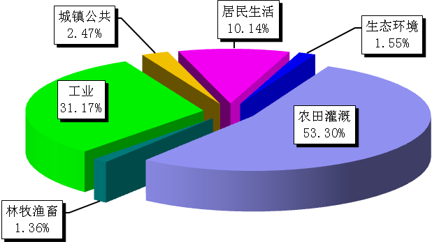
图10 2014年景德镇市用水量组成图

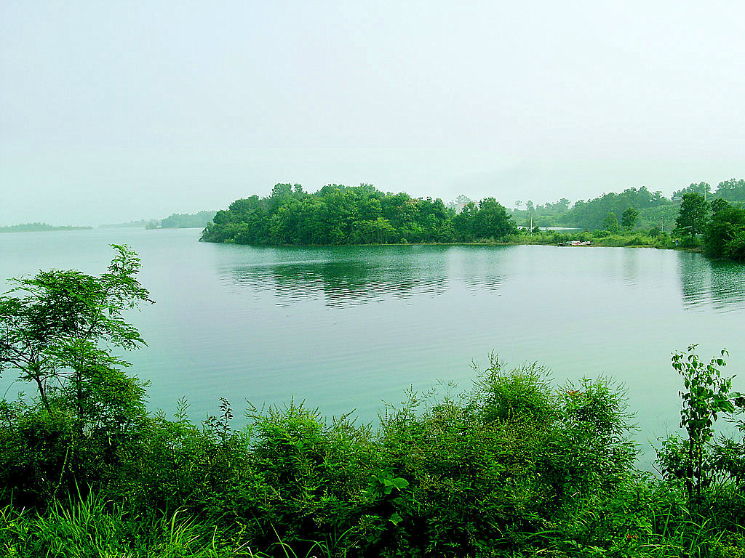
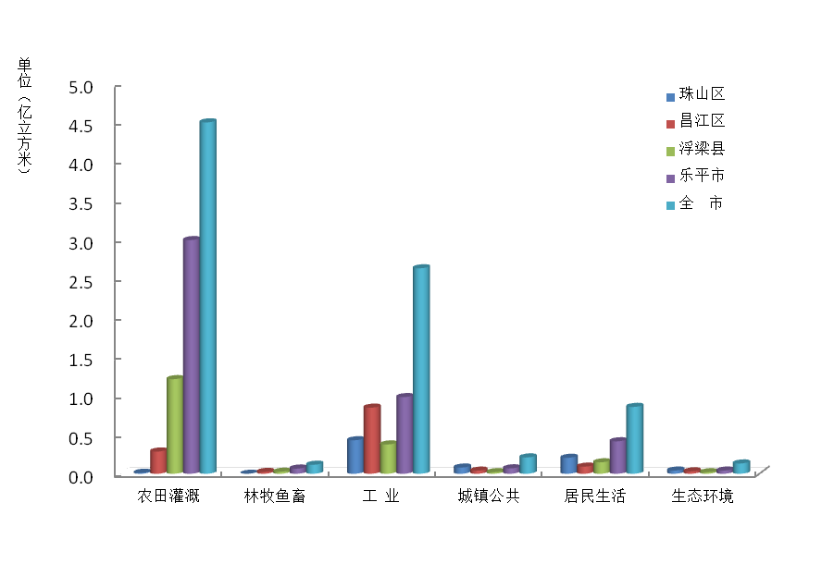
图11 2014年景德镇市各行业用水量柱状图

表11 2014年景德镇市行政分区用水量情况表
单位：亿立方米
行 政  分 区 | 农 田  灌 溉 | 林 牧  渔 畜 | 工 业 | 城 镇  公 共 | 居 民  生 活 | 生 态  环 境 | 总 用  水 量
珠山区 | 0.0122 | 0.0000 | 0.4291 | 0.0794 | 0.2040 | 0.0406 | 0.7653
昌江区 | 0.2845 | 0.0234 | 0.8465 | 0.0395 | 0.0906 | 0.0305 | 1.3150
浮梁县 | 1.2121 | 0.0257 | 0.3748 | 0.0206 | 0.1464 | 0.0194 | 1.7990
乐平市 | 2.9932 | 0.0661 | 0.9820 | 0.0692 | 0.4155 | 0.0408 | 4.5668
全 市 | 4.5020 | 0.1152 | 2.6324 | 0.2087 | 0.8565 | 0.1313 | 8.4461

表12 2014年景德镇市水资源分区用水量情况表
单位：亿立方米
水资源  分 区 | 农 田  灌 溉 | 林 牧  渔 畜 | 工 业 | 城 镇  公 共 | 居 民  生 活 | 生 态  环 境 | 总 用  水 量
昌 江 | 1.5088 | 0.0491 | 1.6504 | 0.1395 | 0.4410 | 0.0905 | 3.8793
乐安河 | 2.9932 | 0.0661 | 0.9820 | 0.0692 | 0.4155 | 0.0408 | 4.5668
全 市 | 4.5020 | 0.1152 | 2.6324 | 0.2087 | 0.8565 | 0.1313 | 8.4461
（三）耗水量
全市用水消耗量为3.7063亿立方米，较2013年增加0.0344亿立方米，综合耗水率为43.9%。在耗水总量中，农田灌溉耗水量2.1669亿立方米，占耗水总量的58.5%，耗水率47.7%；林牧渔畜耗水量0.1079亿立方米，占耗水总量的2.9%，耗水率93.7%；工业耗水量0.9551亿立方米，占耗水总量的25.8%，耗水率36.3%；城镇居民生活耗水量0.1576亿立方米，占耗水总量的4.2%，耗水率25.0%；农村居民生活耗水量0.1479亿立方米，占耗水总量的4.0%，耗水率65.2%；城镇公共耗水量0.0660亿立方米，占耗水总量的1.8%，耗水率31.6%；生态环境耗水量0.1049亿立方米，占耗水总量的2.8%，耗水率79.9 %。见图12、表13、表14。

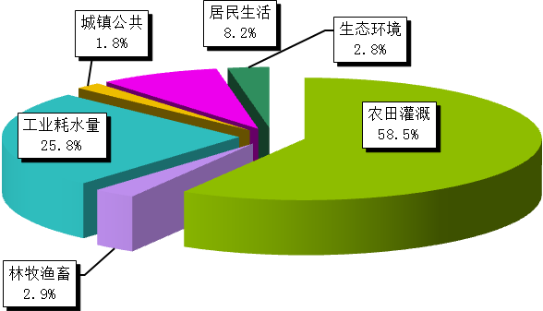
图12 2014年行政区耗水量比例图

表13 2014年景德镇市行政分区耗水量情况表
单位：亿立方米
行 政  分 区 | 农 田  灌 溉 | 林 牧  渔 畜 | 工 业 | 城 镇  公 共 | 居 民  生 活 | 生 态  环 境 | 总 耗  水 量
珠山区 | 0.0059 | 0.0000 | 0.1492 | 0.0210 | 0.0512 | 0.0324 | 0.2597
昌江区 | 0.1389 | 0.0217 | 0.3598 | 0.0166 | 0.0286 | 0.0245 | 0.5901
浮梁县 | 0.5832 | 0.0242 | 0.1301 | 0.0053 | 0.0634 | 0.0156 | 0.8218
乐平市 | 1.4389 | 0.0620 | 0.3160 | 0.0231 | 0.1623 | 0.0324 | 2.0347
全 市 | 2.1669 | 0.1079 | 0.9551 | 0.0660 | 0.3055 | 0.1049 | 3.7063

表14 2014年景德镇市水资源分区耗水量情况表
单位：亿立方米
水资源  分 区 | 农 田  灌 溉 | 林 牧  渔 畜 | 工 业 | 城 镇  公 共 | 居 民  生 活 | 生 态  环 境 | 总 耗  水 量
昌 江 | 0.7272 | 0.0457 | 0.6367 | 0.0429 | 0.1432 | 0.0725 | 1.6716
乐安河 | 1.4389 | 0.0620 | 0.3160 | 0.0231 | 0.1623 | 0.0324 | 2.0347
全 市 | 2.1669 | 0.1079 | 0.9551 | 0.0660 | 0.3055 | 0.1049 | 3.7063

(四) 废污水排放量

全市废污水排放量为22910万吨(不含火电厂直流式冷却水及矿坑排水量)，其中：城镇居民生活污水4723万吨，占总排放量的20.6%；第二产业废水16762万吨，占总排放量的73.2%；第三产业废水1425万吨，占总排放量的6.2%。全市入河废污水量为18328万吨，火电厂直流式冷却水855万吨，矿坑排水量135万吨。见表15、表16。
表15 2014年景德镇市行政分区废污水排放量情况表
单位：万吨/年
行政  分区 | 用户废污水排放量 |  |  |  |  |  | 火电厂直流式冷却水排放量 | 矿坑排水 量 | 入河废污水量
行政  分区 | 城镇居民生活 | 第二产业 |  |  | 第三产业 | 合计 | 火电厂直流式冷却水排放量 | 矿坑排水 量 | 入河废污水量
行政  分区 | 城镇居民生活 | 工 业 | 建筑业 | 小 计
珠山区 | 1526 | 2789 | 7 | 2789 | 600 | 4915 |  |  | 3932
昌江区 | 581 | 4844 | 7 | 4864 | 225 | 5670 | 0 | 0 | 4536
浮梁县 | 596 | 2436 | 6 | 2436 | 150 | 3182 | 0 | 0 | 2546
乐平市 | 2020 | 6653 | 20 | 6673 | 450 | 9143 | 855 | 135 | 7314
全 市 | 4723 | 16722 | 40 | 16762 | 1425 | 22910 | 855 | 135 | 18328

表16 2014年景德镇市水资源分区废污水排放量情况表
单位：万吨/年
水资源  分区 | 用户废污水排放量 |  |  |  |  |  | 火电厂直流式冷却水排放量 | 矿坑排水 量 | 入河废污水量
水资源  分区 | 城镇居民生活 | 第二产业 |  |  | 第三产业 | 合计 | 火电厂直流式冷却水排放量 | 矿坑排水 量 | 入河废污水量
水资源  分区 | 城镇居民生活 | 工 业 | 建筑业 | 小 计
昌 江 | 2703 | 10069 | 20 | 10089 | 975 | 13767 | 0 | 0 | 11014
乐安河 | 2020 | 6653 | 20 | 6673 | 450 | 9143 | 855 | 135 | 7314
全 市 | 4723 | 16722 | 40 | 16762 | 1425 | 22910 | 855 | 135 | 18328

(五) 用水指标

全市人均综合用水量518立方米，万元G D P（当年价）用水量114立方米，万元工业增加值（当年价）用水量70立方米，农田灌溉亩均用水量601立方米，农田灌溉水有效利用系数0.477，林果灌溉亩均用水量200立方米，鱼塘补水亩均用水量240立方米。城镇居民人均生活用水量每日170升，城镇人均公共用水量每日56升，农村居民人均生活用水量每日99升。受人口密度、经济结构、作物组成、节水水平、气候因素和水资源条件等多种因素的影响，全市各行政区用水指标值差别较大，见表17。

表17 2014年景德镇市主要用水指标统计表
行政分区名称 | 水资源分区 名称 | 人均国内生产总值（万元） | 人均水资源量（立方米） | 人均综合用水量（立方米） | 万元国内生产总值用水量（立方米） | 农田灌溉亩均用水量（立方米） | 人均生活用水量（升/日） |  |  | 万元工业增加值用水量（立方米）
 |  |  |  |  |  |  | 城镇居民生活 | 城镇公共 | 农村居民生活 |  | 不含火电
市区 | 昌江 | 7.84 | 950 | 425 | 54 | 507 | 170 | 73 | 99 | 69 | 65
浮梁县 | 昌江 | 3.14 | 8724 | 581 | 185 | 596 | 170 | 44 | 99 | 63 | 63
乐平市 | 乐安河 | 3.10 | 2721 | 550 | 178 | 614 | 170 | 44 | 99 | 74 | 67
全市 | 饶河 | 4.53 | 3330 | 518 | 114 | 601 | 170 | 56 | 99 | 70 | 66

注：1、根据市统计局提供的相关社会经济指标进行评价；
2、国内生产总值、万元工业增加值均采用当年价；
3、人口采用常住人口；
4、城镇居民人均生活用水量不含城镇公共用水；
5、人均水资源量为当年当地水资源总量（不含过境水量）除以常住人口。
（六）城市水价统计
2014年，景德镇市的水价标准分四类收费：一、居民生活用水价格为1.10元／吨，二、公用事业用水价格为1.60元／吨，三、工业企业与经营服务业用水价格为1.70元／吨，四、特种行业用水价格为5.70元／吨。污水处理价格分为生活用水0.80元／吨和工业用水1.00元／吨。见表18。
表18 景德镇市自来水公司价格表
项目单价类型 | 水费（元/吨） | 代收污水处理费（元/吨） | 合计（元/吨）
居民生活 | 1.10 | 0.80 | 1.90
公用事业 | 1.60 | 0.80 | 2.40
工业企业 | 1.70 | 1.00 | 2.70
经营服务行业 | 1.70 | 1.00 | 2.70
特种行业 | 5.70 | 1.00 | 6.70
五、 水资源质量

（一）河流水质
2014年，根据昌江、乐安河13个监测断面的水质资料，采用《地表水环境质量标准》（GB3838-2002），对景德镇市已监测的312.0 公里的河流水质状况进行了评价。评价结果表明，全年Ⅰ～Ⅲ类水占69.9%，其中：Ⅰ类水占21.3%，Ⅱ类水占29.2%，Ⅲ类水占19.4%；劣于Ⅲ类水占30.1%，其中：Ⅳ类水占9.3%，Ⅴ类水无，劣Ⅴ类水占20.8%。见图13、图14。
污染河段主要分布于乐安河乐平塔山工业园至镇桥与万年交界河段，主要污染物为氨氮和总磷。总体看，全市河流水质状况全年、汛期、非汛期Ⅰ～Ⅲ类水河长比例分别为69.9%、79.2%和63.2%。与2013年比较，除新增断面外，原有断面水质有所好转。主要河流水资源质量状况如下：全年情况：优于Ⅲ类水占50.5%，Ⅲ类水占19.4%，劣于Ⅲ类水占30.1%；汛期情况：优于Ⅲ类水占76.0%，Ⅲ类水占3.2%，劣于Ⅲ类水占20.8%；非汛期情况：优于Ⅲ类水占50.5%，Ⅲ类水占12.7%，劣于Ⅲ类水占36.8%。

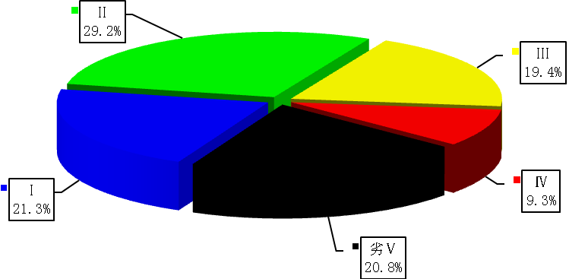
图13 2014年全年期主要河流水质类别比例图
（二）界河水体水质

2014年评价4个界河水质监测断面，其中省界断面1个、设区市界水质监测断面3个。其中，昌江潭口（安徽与江西）省界水体监测断面全年期为I类水、汛期为I类水、非汛期为Ⅱ类水，水质优良；昌江丽阳关山景德镇市（昌江区）与上饶市（鄱阳县）界河监测断面全年期为Ⅲ类水、汛期为类水Ⅱ、非汛期为劣Ⅲ类水，水质合格。与上年比较，全年期、汛期、非汛期的水质状况比上年好转；乐安河戴村上饶市（德兴市）与景德镇市（乐平市）界河监测断面根据所监测项目评价，全年期为Ⅱ类水、汛期为I类水、非汛期为Ⅱ类水，水质良好；镇桥景德镇市（乐平市）与上饶市（万年、鄱阳县）界河监测断面全年期为劣Ⅴ类水、汛期为劣Ⅴ类水、非汛期劣Ⅴ类水，各时期水质状况均与上年持平，各时期水质均不合格。见表19。
表19 2014 年景德镇市界河水体水质状况
断面名称 | 所属水资源分区名称 | 流 向 |  | 全年期 |  | 汛 期 |  | 非汛期
断面名称 | 所属水资源分区名称 | 上游 | 下游 | 水质 类别 | 主要污染 项目 | 水质 类别 | 主要污染 项目 | 水质 类别 | 主要污染 项目
潭口 | 饶河 | 安徽 | 浮梁 | I类 |  | I类 |  | Ⅱ类
郦阳关山 | 饶河 | 昌江区 | 鄱阳 | Ⅲ类 |  | Ⅱ类 |  | Ⅲ类
戴村 | 饶河 | 德兴 | 乐平 | Ⅱ类 |  | I类 |  | Ⅱ类
镇桥 | 饶河 | 乐平 | 万年 | 劣Ⅴ类 | 氨氮、总磷、高锰酸盐指数、化学需氧量 | 劣Ⅴ类 | 氨氮、总磷、高锰酸盐指数、化学需氧量 | 劣Ⅴ类 | 氨氮、总磷、高锰酸盐指数

(三)水功能区水质

全市共16个水功能区，2014年水质监测覆盖率为100%。全年采用全因子进行达标评价，评价项目为《地表水环境质量标准》（GB3838-2002）表1中除总氮、粪大肠菌群以外的19个基本项目，以及表2中的集中式生活饮用水地表水源地补充项目；评价16个，达标13个，达标率为81.3%；采用水功能区限制纳污红线主要控制项目进行达标评价，评价项目为高锰酸盐指数和氨氮，达标13个，达标率为81.3%。未达标的水功能区主要超标项目为氨氮和总磷。
其中8个国家重要江河湖泊水功能区，全因子评价达标6个，达标率为75%；水功能区限制纳污红线主要控制项目评价，达标6个，达标率为75%。未达标的水功能区主要超标项目为氨氮和总磷。8个省级水功能区，全因子评价达标7个，达标率为87.5%；水功能区限制纳污红线主要控制项目评价达标7个，达标率87.5%。未达标的水功能区主要超标项目为氨氮和总磷。见表20。

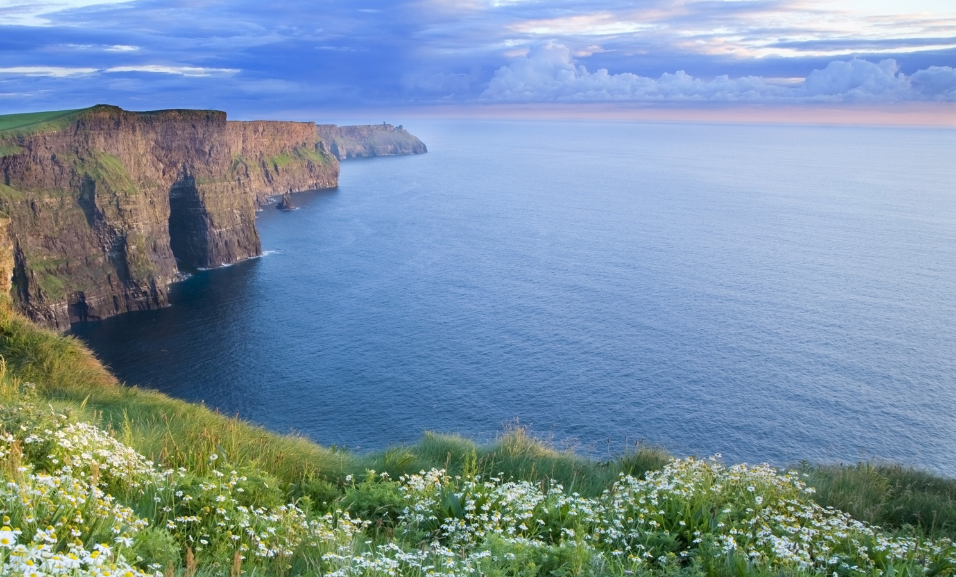

表20 2014年景德镇市水功能区水质达标情况表
河流湖库名称 | 一级水功能区名称 | 二级水功能区名称 | 是否为国家重要水功能区 | 控制 断面 | 达标评价方法 | 全年全因子达标评价 |  |  | 水功能区限制纳污红线主要控制项目达标评价
 |  |  |  |  |  | 年度 达标率 | 达标评价结论 | 主要超标项目 | 年度 达标率 | 达标评价结论 | 主要超标项目
乐安河 | 乐安河乐平上保留区 |  | 是 | 戴村 | 频次达标评价 | 91.7 | 达标 | 无 | 91.7 | 达标 | 无
乐安河 | 乐安河乐平开发利用区 | 乐安河乐平工业用水区 | 是 | 韩家渡 | 频次达标评价 | 0.0 | 不达标 | 氨氮 | 0.0 | 不达标 | 氨氮
乐安河 | 乐安河乐平下保留区 |  | 是 | 镇桥 | 频次达标评价 | 0.0 | 不达标 | 氨氮、总磷 | 8.3 | 不达标 | 氨氮
乐安河建节水 | 建节水乐平保留区 |  | 否 | 众埠镇 | 频次达标评价 | 91.7 | 达标 | 无 | 91.7 | 达标 | 无
乐安河珠溪河 | 珠溪河乐平保留区 |  | 否 | 朱桥 | 频次达标评价 | 100.0 | 达标 | 无 | 100.0 | 达标 | 无
乐安河潘溪河 | 潘溪河乐平上保留区 |  | 否 | 张太安 | 频次达标评价 | 100.0 | 达标 | 无 | 100.0 | 达标 | 无
乐安河潘溪河 | 潘溪河乐平开发利用区 | 潘溪河乐平饮用水源区 | 否 | 乐平水厂 | 频次达标评价 | 100.0 | 达标 | 无 | 100.0 | 达标 | 无
乐安河潘溪河 | 潘溪河乐平下保留区 |  | 否 | 麻石窟 | 频次达标评价 | 91.7 | 达标 | 无 | 91.7 | 达标 | 无
昌江 | 昌江皖赣缓冲区 |  | 是 | 潭口 | 频次达标评价 | 100.0 | 达标 | 无 | 100.0 | 达标 | 无
昌江 | 昌江浮梁保留区 |  | 是 | 樟树坑 | 频次达标评价 | 100.0 | 达标 | 无 | 100.0 | 达标 | 无
昌江 | 昌江景德镇开发利用区 | 昌江景德镇饮用水源区 | 是 | 洋湖水厂、观音阁水厂 | 频次达标评价 | 100.0 | 达标 | 无 | 100.0 | 达标 | 无
昌江 | 昌江景德镇开发利用区 | 昌江景德镇工业用水区 | 是 | 吕蒙桥 | 频次达标评价 | 83.3 | 达标 | 无 | 83.3 | 达标 | 无
昌江 | 昌江景德镇保留区 |  | 是 | 丽阳 | 频次达标评价 | 83.3 | 达标 | 无 | 83.3 | 达标 | 无
昌江南河玉田水库 | 昌江南河景德镇上保留区 |  | 否 | 玉田水库 | 频次达标评价 | 100.0 | 达标 | 无 | 100.0 | 达标 | 无
昌江 南河 | 南河景德镇开发利用区 | 南河景德镇饮用水源区 | 否 | 黄泥头水厂 | 频次达标评价 | 100.0 | 达标 | 无 | 100.0 | 达标 | 无
昌江 南河 | 南河景德镇开发利用区 | 南河景德镇工业用水区 | 否 | 西瓜洲 | 频次达标评价 | 58.3 | 不达标 | 氨氮  总磷 | 75.0 | 不达标 | 氨氮
(四)供水水源地水质

对全市主城区3个主要供水水源地水质监测资料进行评价，结果表明：3个供水水源地水质合格率均为100%，其中：优于Ⅲ类水的有景德镇市洋湖水厂和第四水厂两个供水水源地；黄泥头水厂水源地水质符合Ⅲ类水标准。见表21。
表21 2014年景德镇市城市饮用水源区地表水水源水质状况
水源地名称 | 所属水资源分区名称 | 水源地类型 | 水源地全年监测次数次 | 基本项目全年水质类别次
 |  |  |  | Ⅰ类 | Ⅱ类 | Ⅲ类 | Ⅳ类 | Ⅴ类 | 劣Ⅴ类 | 年基本项目合格次数
洋湖水厂 | 饶河（昌江） | 地表水 | 36 | 19 | 17 | 0 | 0 | 0 | 0 | 36
第四水厂 | 饶河（昌江） | 地表水 | 36 | 16 | 20 | 0 | 0 | 0 | 0 | 36
黄泥头水厂 | 饶河（昌江） | 地表水 | 36 | 3 | 31 | 2 | 0 | 0 | 0 | 36
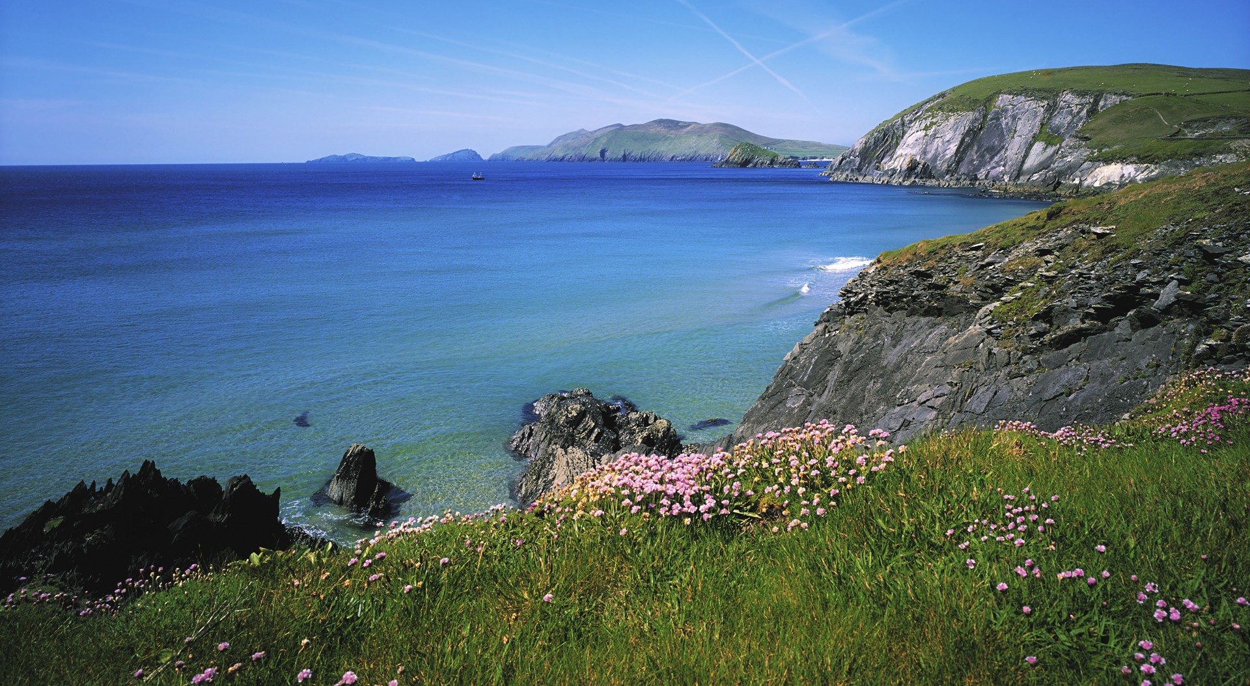

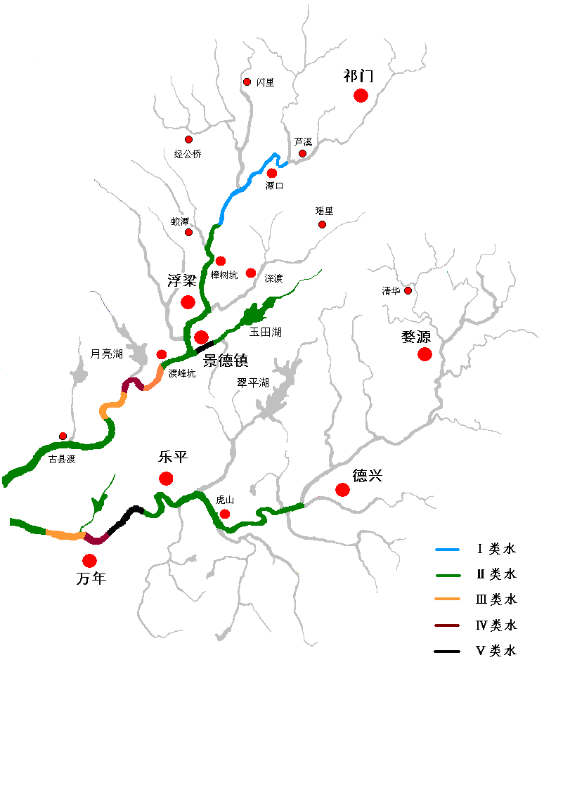
图14 2014年景德镇市主要河流水质类别分布图（全年期）
六、重要水事

（一）防汛抗洪取得全面胜利
2014年，全年出现14次强降雨过程，行政区域年平均降水量1919.9毫米，比多年平均值多5.7%。乐安河虎山水文站最高洪峰水位27.69米，超警戒线1.69米。我市防汛工作在市委、市政府的正确领导下，早谋划、早部署、早落实，及时消除安全隐患，提前安全转移群众一万余人，实现了未死一人，未倒一库、未决一堤的防汛目标，夺取了防汛工作的全面胜利。
（二）重大水利项目建设加快实施
2014年8月16日，浯溪口水利枢纽工程大坝建设提前20天成功实现昌江主河床截流。标志着该项目工程进入主体施工的关键阶段。
（三）我市被授予“第三批全国节水型社会建设示范区”称号
2014年，我市被水利部和全国节约用水办公室授予“第三批全国节水型社会建设示范区”称号，标志着我市节水型社会建设从试点迈入了示范的新阶段。
（四）我市实现农村供水城市化，城乡供水一体化。
3月8日，景德镇水务有限责任公司正式揭牌成立，标志着我市城乡一体化供水项目正式启动。我市将于2015年底完成省政府要求的城乡供水一体化的目标，使全市城区自来水覆盖率98%以上，农村自来水覆盖率80%以上，实现农村供水城市化，城乡供水一体化。
（五）我市水生态文明建设强力推进
我市积极申报水生态文明试点建设和自主创建活动，着力构建市、县、乡、村“四级联动”的水生态文明建设格局。浮梁县蛟潭镇，乐平市洪岩镇小坑村、浮梁县蛟潭镇礼芳村、昌江区鱼山镇新柳村被列为全省第一批水生态文明建设试点镇、村。积极向省水利厅申报浮梁县瑶里镇、经公桥镇源港村为水生态文明自主创建镇、村。
（六）昌江饮用水水源地安全保障规划获市政府批复
经省水利厅审查通过，市政府批复了《江西省景德镇市昌江河饮用水水源地安全保障规划》。规划以保障城市饮用水水源的水量、水质安全为目标，以饮用水水源地的保护、建设为核心，加强水资源统一管理，合理开发、利用、节约保护水资源，促进水资源的可持续利用。为城市饮用水水源地建设、保护和管理提供了政策依据。
（七）我市完善水资源管理“三条红线”控制指标
为确保最严格水资源管理制度的实施，我市对2015年水资源管理“三条红线”控制指标进行了进一步完善。将作为我市近期实行最严格水资源管理制度的核心目标和开展最严格水资源管理责任考核的重要依据。

名词解释
1、地表水资源量：指河流、湖泊、冰川等地表水体逐年更新的动态水量，用天然河川径流量表示。
2、地下水资源量：指降水、地表水体（含河道、湖泊、渠系和渠灌田间）入渗补给地下含水层的动态水量。山丘区采用排泄法计算，包括河川基流量、山前侧渗流出量、潜水蒸发量和地下水开采净消耗量，以总排泄量作为地下水资源量。平原区采用补给法计算，包括降水入渗补给量、地表水体入渗补给量、山前侧渗补给量和井灌回归补给量，将总补给量扣除井灌回归补给量作为地下水资源量。
3、水资源总量：指当地降水形成的地表和地下产水总量，即地表产流量与降水入渗补给地下水量之和。在计算中，既可由地表水资源量与地下水资源量相加，扣除两者之间的重复量求得；也可由地表水资源量加上地下水与地表水资源不重复量求得。
4、供水量：指各种水源工程为用户提供的包括输水损失在内的毛供水量，按地表水源、地下水源统计。地表水源供水量指地表水工程的取水量，按蓄水工程、引水工程、提水工程、调水工程四种形式统计；地下水源供水量指水井工程的开采量，按浅层淡水、深层承压水和微咸水统计。
5、用水量：指分配给用户的包括输水损失在内的毛用水量，按农田灌溉、林牧渔畜、工业、城镇公共、居民生活、生态环境六大类用户统计。居民生活用水包括城镇居民生活用水和农村居民生活用水。城镇公共用水包括第三产业及建筑业用水。工业用水指工矿企业在生产过程中用于制造、加工、冷却、空调、净化、洗涤等方面的用水，按新水取用量计，不包括企业内部的重复利用水量。农田灌溉用水包括水田、水浇地和菜地用水。林牧渔畜用水包括林、果、草地灌溉、鱼塘补水及牲畜用水。生态环境补水仅包括人工措施供给的城镇生态环境用水和部分河湖、湿地补水，而不包括降水、径流自然满足的水量。
6、耗水量：指在输、用水过程中，通过蒸腾、蒸发、土壤吸收、产品带走、居民和牲畜饮用等形式消耗，不能回归到地表水体或地下水含水层的水量。
7、废污水排放量：第二产业、第三产业和城镇居民生活用水等用水户排放的已被污染的水量，不包括火电直流冷却水排放量和矿坑排水量。
8、入河废污水量：指排入河流、湖泊水库等地表水体的废污水量，为用户排污量与排水损失量之差。
9、水资源质量评价：指水体物理、化学及生物学的特征和性质。评价方法：江河湖库水质评价采用江西省水文局监测资料，以《地表水环境质量标准》(G B3838-2002)进行单指标评价。湖库营养状态评价按照 《地表水资源质量评价技术规程》(S L395-2007)规定方法进行评价。
10、水功能区：指为满足水资源合理开发和有效保护的需求，根据水资源的自然条件、功能要求、开发利用情况，在相应水域按其主导功能划定并执行相应质量标准的特定区域。地表水功能区分为一级区和二级区：一级区划分为保护区、缓冲区、开发利用区和保留区四类；二级区在一级区划定的开发利用区中划分，分为饮用水源区和工业用水区、农业用水区、渔业用水区、景观娱乐用水区、过渡区和排污控制区七类。
11、超标项目：水质项目浓度值不满足设定标准限值要求的称为超标项目。

